La Suisse des vacances en famille:
choix d’images à télécharger sur:
www.swiss-image.ch/gofamily

Image 1 | Image 2  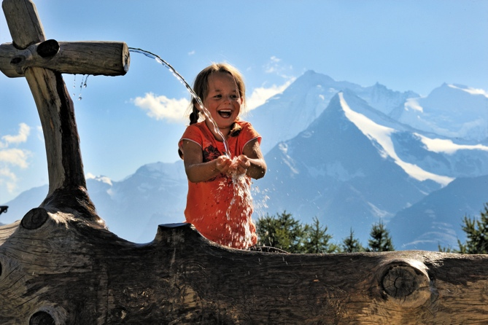
Image 3  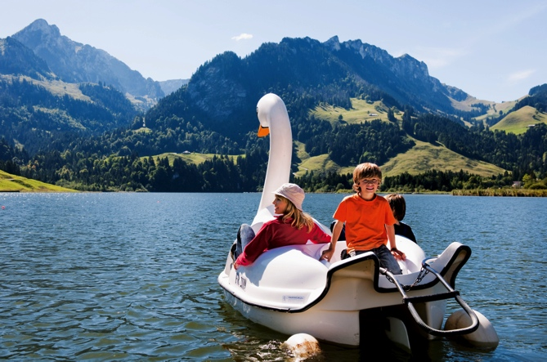 | Image 4  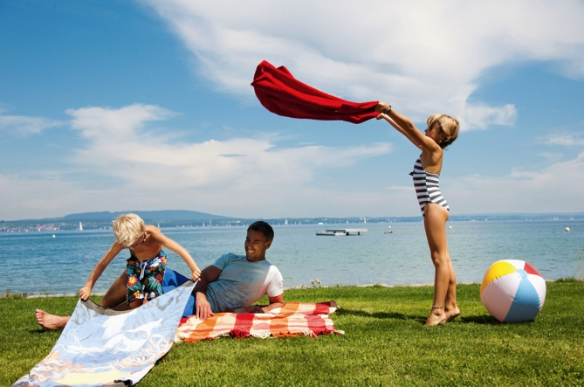
Image 5  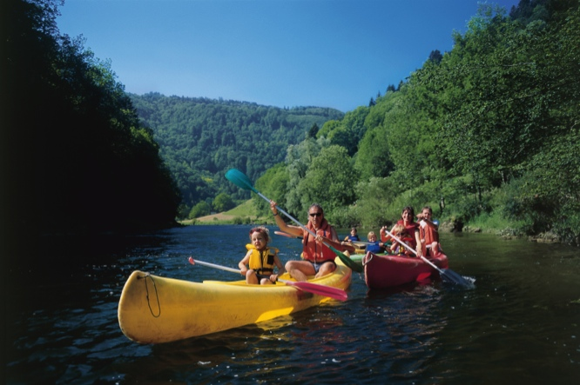 | Image 6  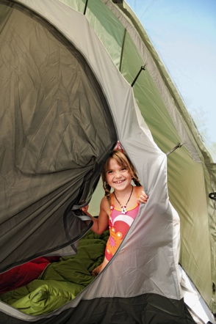

Image 1: Vacances en famille sur l’Alpe Wiesner au-dessus de Wiesen dans les Grisons. (STS2687)
Image 2: Rafraîchissement à Hannigalp à Grächen, destination «Familles bienvenues», Valais. (STS7593)
Image 3: En pédalo sur le Lac Noir, Fribourg Région. (STS7585)
Image 4: Baignade à Altnau, au bord du lac de Constance, Suisse orientale. (STS7770)
Image 5: Excursion en canoë sur le Doubs, Jura & Trois-Lacs. (STS2707)
Image 6: Camping Seeland au bord du lac de Sempach, Lucerne - Lac des Quatre-Cantons. (STS7766)

De nombreux autres sujets sont disponibles sur: www.swiss-image.ch/gofamily

Des photos de la conférence de presse seront disponibles au téléchargement le 14 mai 2013 dès 15h sur: www.photopress.ch/image/suisse+tourisme

